**TÀI LIỆU HƯỚNG DẪN SỬ DỤNG**

**PLATFORM QUAN TRẮC DÙNG CHUNG CÁC CÔNG TRÌNH CẦU**

# 1. Tổng quan

Platform quan trắc dùng chung các công trình cầu do STIC phát triển hiện đang hoạt động tại địa chỉ: *http://203.205.6.12:4000*, và được phân quyền truy cập như sau:

* Quyền quản trị toàn bộ hệ thống, được phép sử dụng tất cả các chức năng của phần mềm, bao gồm:
* Cấu hình hệ thống (cấu hình email, cấu hình chung,…)
* Quản lý dự án quan trắc
* Quản lý và cấu hình các trạm quan trắc (phân loại, vị trí, các chỉ số quan trắc,…)
* Quản lí chỉ số và ngưỡng chỉ số quan trắc;
* Xem thông tin quan trắc các trạm;
* Thống kê các chỉ số quan trắc
* Quyền quản trị một trạm của cán bộ quản lí trạm, được phép sử dụng một số chức năng của phần mềm:
* Cấu hình trạm quản lý;
* Xem thống kê các chỉ số quan trắc của trạm quản lý;
* Xem danh sách tất cả các trạm quan trắc;
* Xem thống kê chỉ số quan trắc của các trạm;
* Quyền người dùng, chỉ được phép sử dụng các chức năng:
* Xem danh sách các trạm quan trắc
* Xem thống kê chỉ số quan trắc của các trạm

# Hướng dẫn sử dụng các chức năng của Platform

Người sử dụng mở trình duyệt web (Chrome, Firefox, IE, …) và truy cập địa chỉ website: *http://203.205.6.12:4000.* Website bao gồm danh sách các chức năng chính như sau:

* **Dữ liệu quan trắc:** Thống kê và hiển thị thông tin các chỉ số quan trắc được gửi về từ các trạm;
* **Bản đồ:** Đánh dấu vị trí các trạm quan trắc đang giám sát trên bản đồ;
* **Thông tin trạm:** Liệt kê tất cả các trạm quan trắc đang quản lý, hiển thị hình ảnh và thông tin chi tiết của từng trạm;
* **Quản lý trạm:** Quản lý cấu hình của các trạm quan trắc;
* **Báo cáo thống kê:** Xuất báo cáo thống kê số liệu dưới định dạng excel (.xlxs) hoặc báo cáo tự động dưới dạng word (.docx);
* **Quản lý chỉ số:** Quản lý chỉ số và ngưỡng chỉ số cho các trạm quan trắc;
* **Quản lý API:** Quản lý API nhận và chia sẻ dữ liệu;
* **Quản lý người dùng:** Liệt kê thông tin của admin, các quản lý trạm và quản lý người dùng cũng như phân quyền chức năng sử dụng;
* **Cấu hình hệ thống:** Cấu hình các thông số của hệ thống, bao gồm: cấu hình SMS, cấu hình email, cấu hình chung.

## 2.1. Dữ liệu quan trắc

**2.1.1. Tổng quan**

Chức năng này là hiển thị hình ảnh tổng thể kết cấu của các công trình cầu bao gồm hiển thị số liệu mới nhất trên ảnh bản vẽ tổng quan. Có thể tùy chọn hiển thị dữ liệu của trạm quan trắc muốn giám sát như trên hình 2.1:

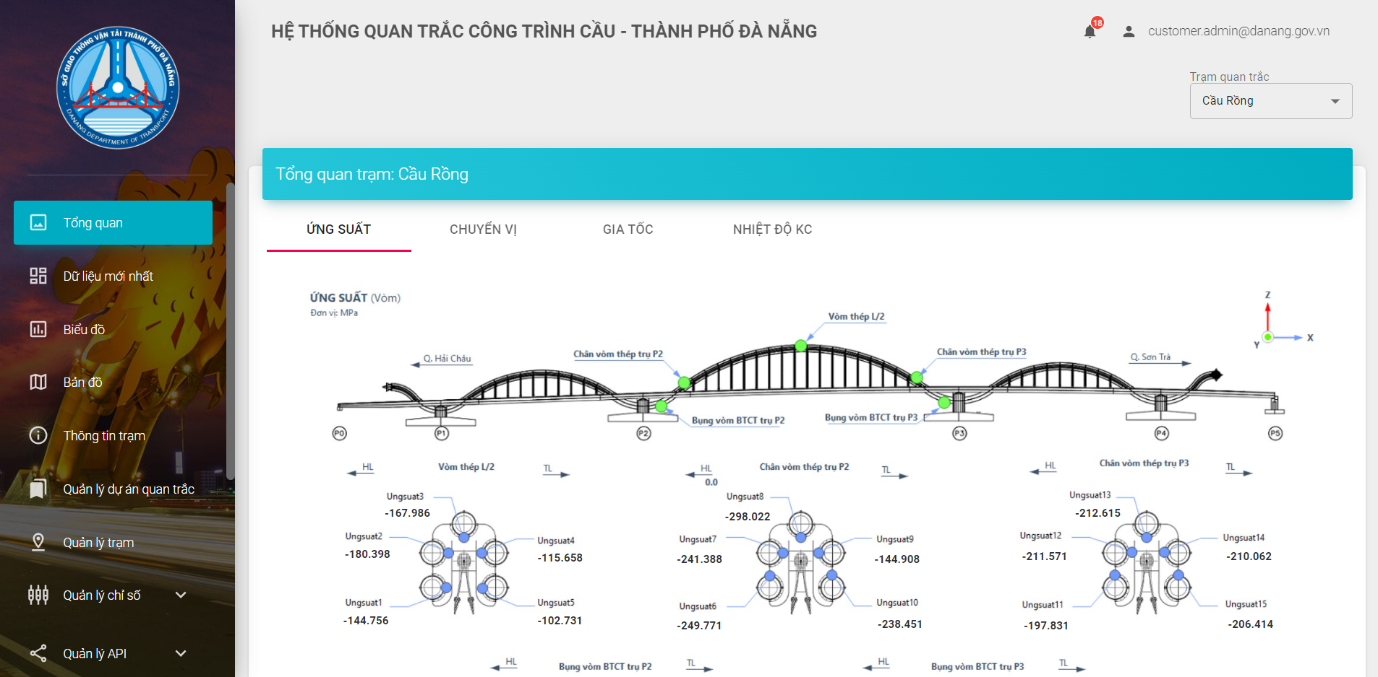

*Hình 1: Hiển thị dữ liệu mới nhất từ các trạm quan trắc gửi về*

**2.1.2. Dữ liệu mới nhất**

Chức năng này thực hiện định kỳ đọc và hiển thị dữ liệu mới nhất từ các trạm quan trắc. Dữ liệu quan trắc từ các trạm được gửi về Server dưới hình thức thông qua API nhận dữ liệu được gửi về từ trạm quan trắc. Có thể tùy chọn hiển thị dữ liệu của nhóm quan trắc và trạm quan trắc muốn giám sát.

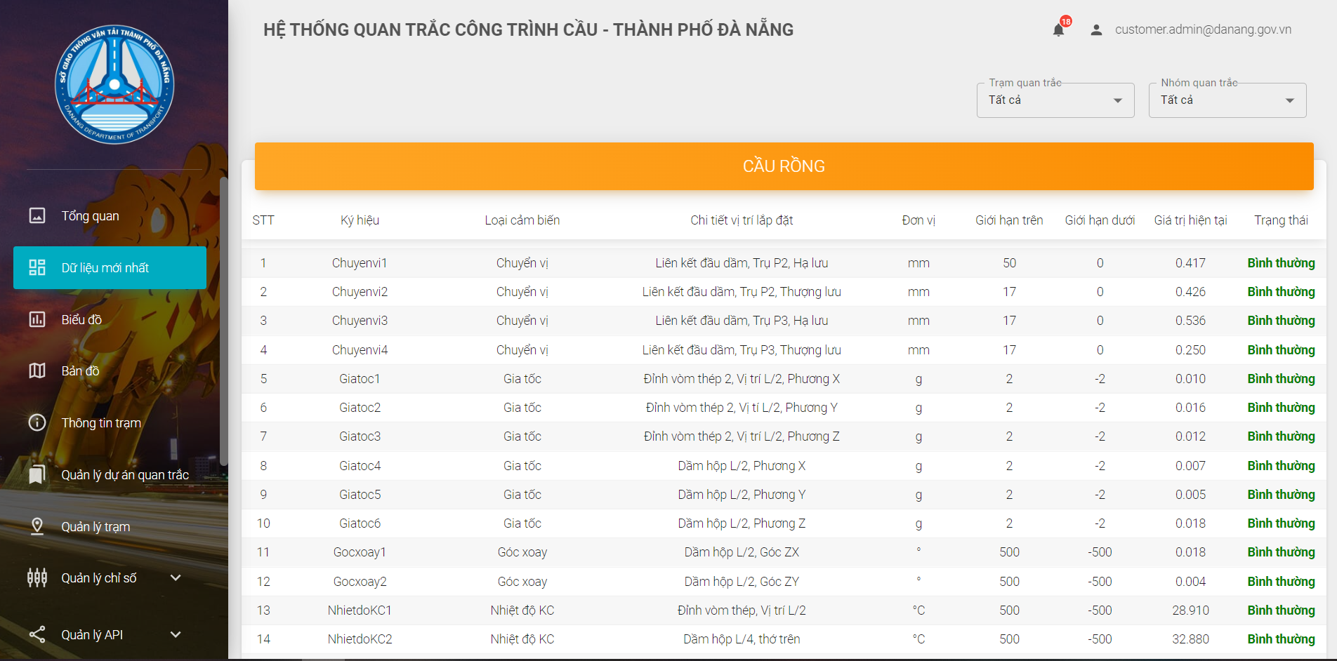

*Hình 2: Hiển thị dữ liệu mới nhất từ các trạm quan trắc gửi về*

**2.1.3. Biểu đồ**

Đây là chức năng thống kê dữ liệu quan trắc (bao gồm nhiều chỉ số quan trắc) của từng trạm theo thời gian dưới dạng biểu đồ. Mỗi biểu đồ sẽ thể hiện thông tin một chỉ số quan trắc của trạm được chọn. Có thể chọn bộ lọc để hiển thị các chỉ số quan trắc theo trạm hoặc nhóm quan trắc.

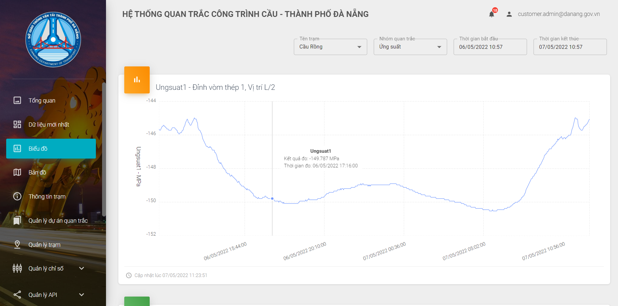

*Hình 3: Thống kê dữ liệu quan trắc của Trạm Cầu Rồng theo dạng biểu đồ*

Khi rê chuột vào điểm trên trên biểu đồ sẽ hiển thị đầy đủ thông tin tên chỉ số, thời gian và giá trị của chỉ số tại thời điểm đó.

## 2.2. Bản đồ

Chức năng này đánh dấu vị trí của tất cả các trạm quan trắc trên bản đồ. Khi rê chuột hoặc kích chuột vào vị trí của mỗi trạm sẽ hiển thị đầy đủ thông tin về vị trí trạm, thời điểm quan trắc và giá trị quan trắc của các chỉ số ở thời điểm mới nhất như minh họa trên hình 2.4.

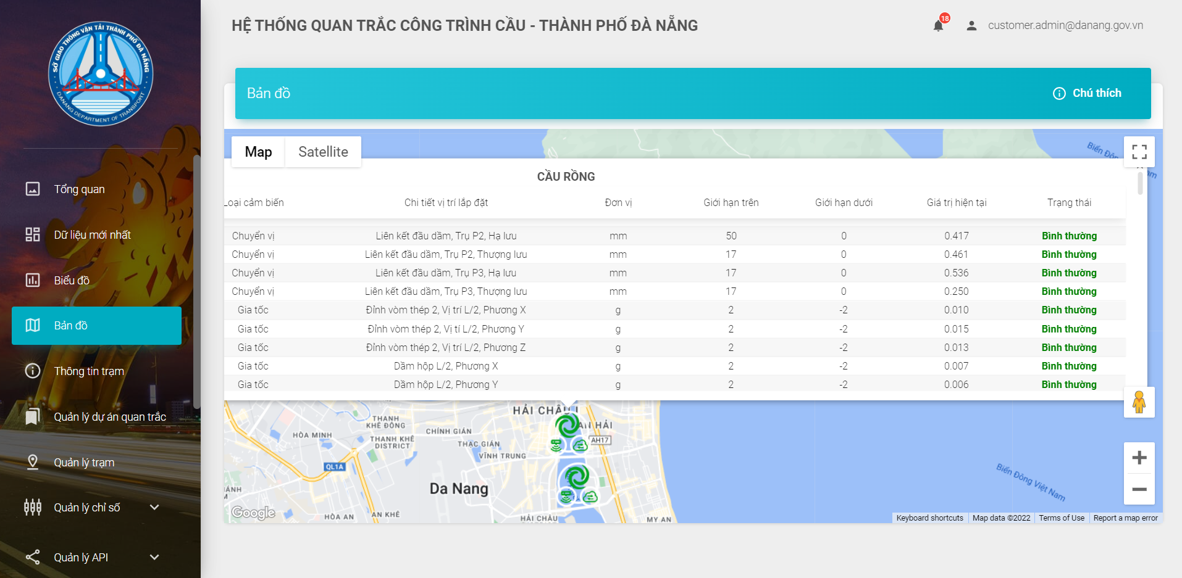

*Hình 4: Bản đồ vị trí các trạm quan trắc*

## 2.3. Thông tin trạm

Chức năng liệt kê tất cả các trạm đang quản lý. Mỗi trạm sẽ được hiển thị hình ảnh và thông tin về trạm như địa chỉ, tọa độ, dự án quan trắc, thời gian cập nhật dữ liệu mới nhất như minh họa trên hình 2.5.

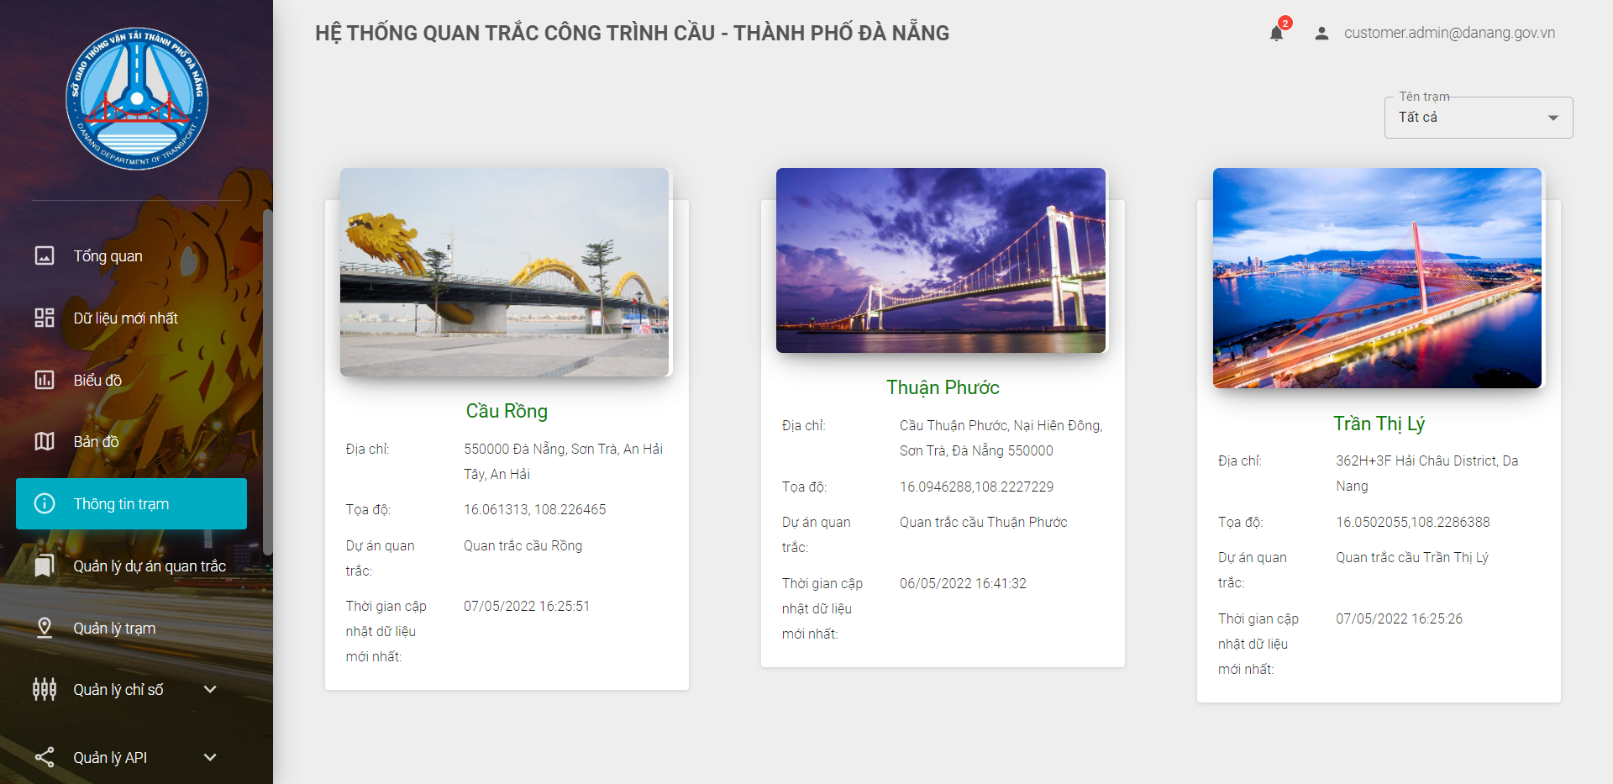

*Hình 5: Thông tin các trạm quan trắc*

## 2.4. Quản lý trạm

Đây là một trong các chức năng quan trọng nhất của Platform. Chức năng này giúp người quản trị cấu hình các thông số của các trạm quan trắc.

**2.4.1. Cấu hình thông tin**

Đây là chức năng cấu hình các thông tin của trạm được lựa chọn. Các thông tin cấu hình bao gồm:

* *Loại quan trắc:* mặc định sẽ là Quan trắc kết cấu;
* *Dự án quan trắc:* tên của dự án quan trắc;
* *Tên trạm*;
* *Ký hiệu*;
* *Quận, huyện;*
* *Địa chỉ*;
* *Số điện thoại trạm;*
* *Tọa độ trạm:* cho biết tọa độ của trạm quan trắc, cho phép hiển thị trạm trên bản đồ;
* *Ảnh trạm*: dùng để tải ảnh của trạm lên Server;
* *Các chỉ số trạm đang hoạt động:* cho biết các chỉ số/cảm biến quan trắc của trạm đang hoạt động. Các chỉ số này có thể được thêm mới, xóa hoặc chỉnh sửa;
* *Ảnh cảm biến*: Dùng để tải ảnh cảm biến lên Server;
* *Cơ quan kiểm định;*
* *Ngày kiểm định;*
* *Tần suất gửi dữ liệu (giây):* tần suất dữ liệu truyền về từ trạm quan trắc theo giây;
* *Trạng thái gửi cảnh báo vượt ngưỡng*: cho phép gửi thông báo vượt ngưỡng.

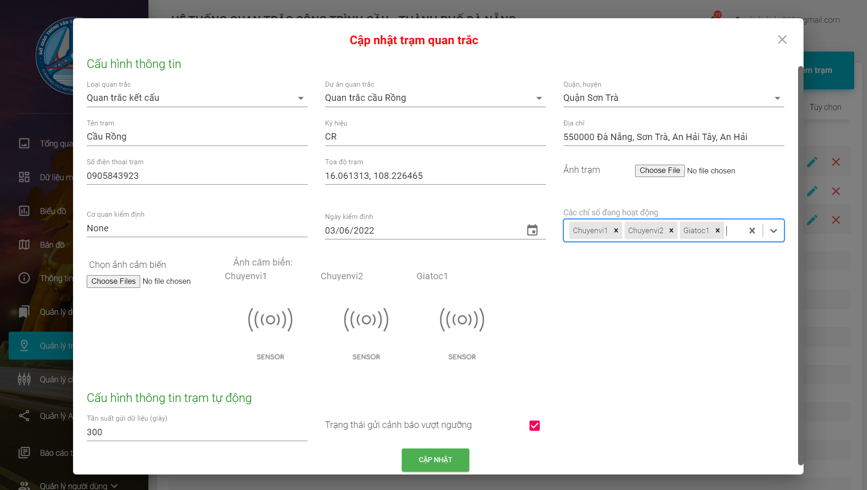

*Hình 6: Cấu hình thông tin của trạm quan trắc được lựa chọn*

## 2.5. Báo cáo thống kê

Chức năng này hỗ trợ người dùng thống kê và trích xuất báo cáo định kỳ dưới các định dạng khác nhau bao gồm Excel (.xlxs) và Word (.docx).

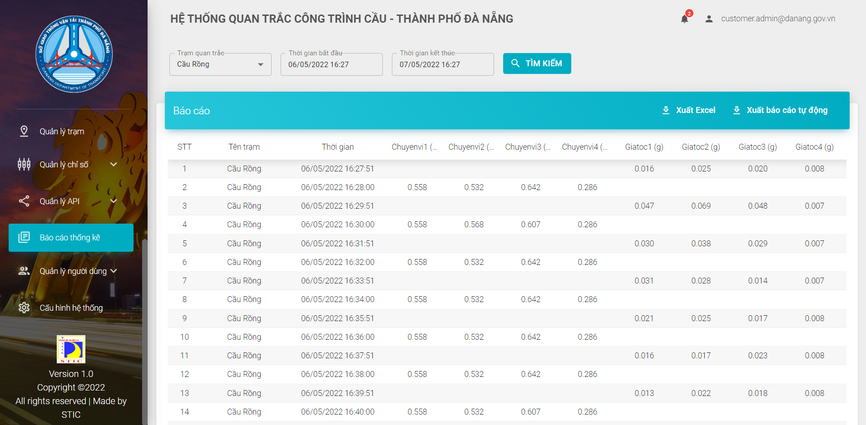

*Hình 7: báo cáo thống kê dữ liệu*

## 2.6. Quản lý chỉ số

**2.6.1 Chỉ số**

Liệt kê các chỉ số của từng loại quan trắc và các thông tin mô tả tương ứng. Người dùng có thể thêm mới, chỉnh sửa hoặc xóa thông tin của các chỉ số này.

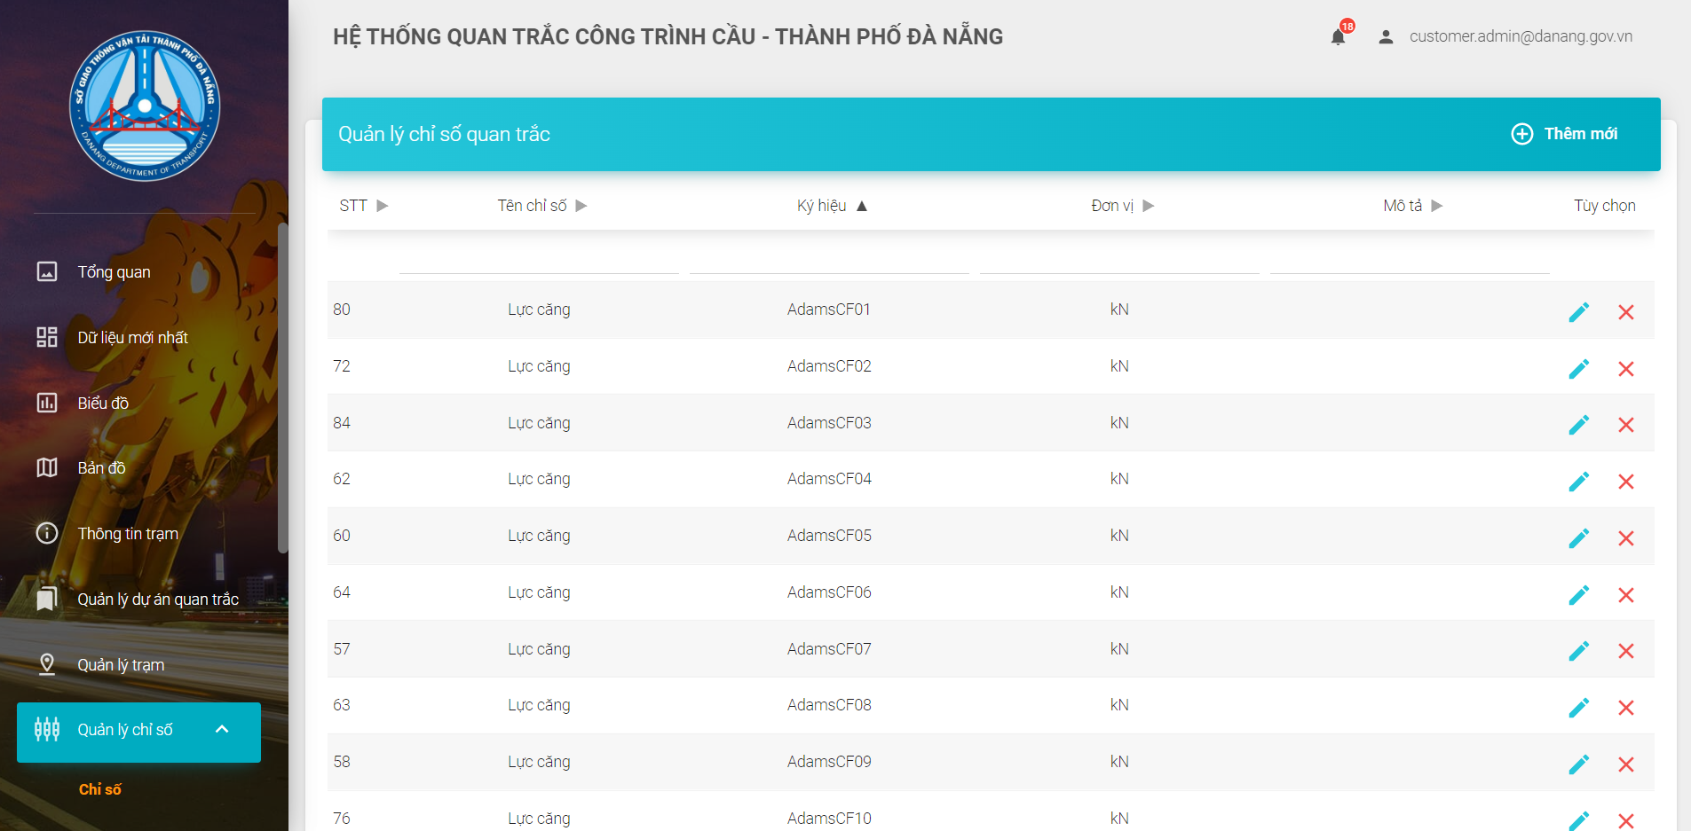

*Hình 8: Danh sách chỉ số*

**2.6.2 Ngưỡng chỉ số**

Hiển thị thông tin ngưỡng quan trắc của các chỉ số của các trạm quan trắc.

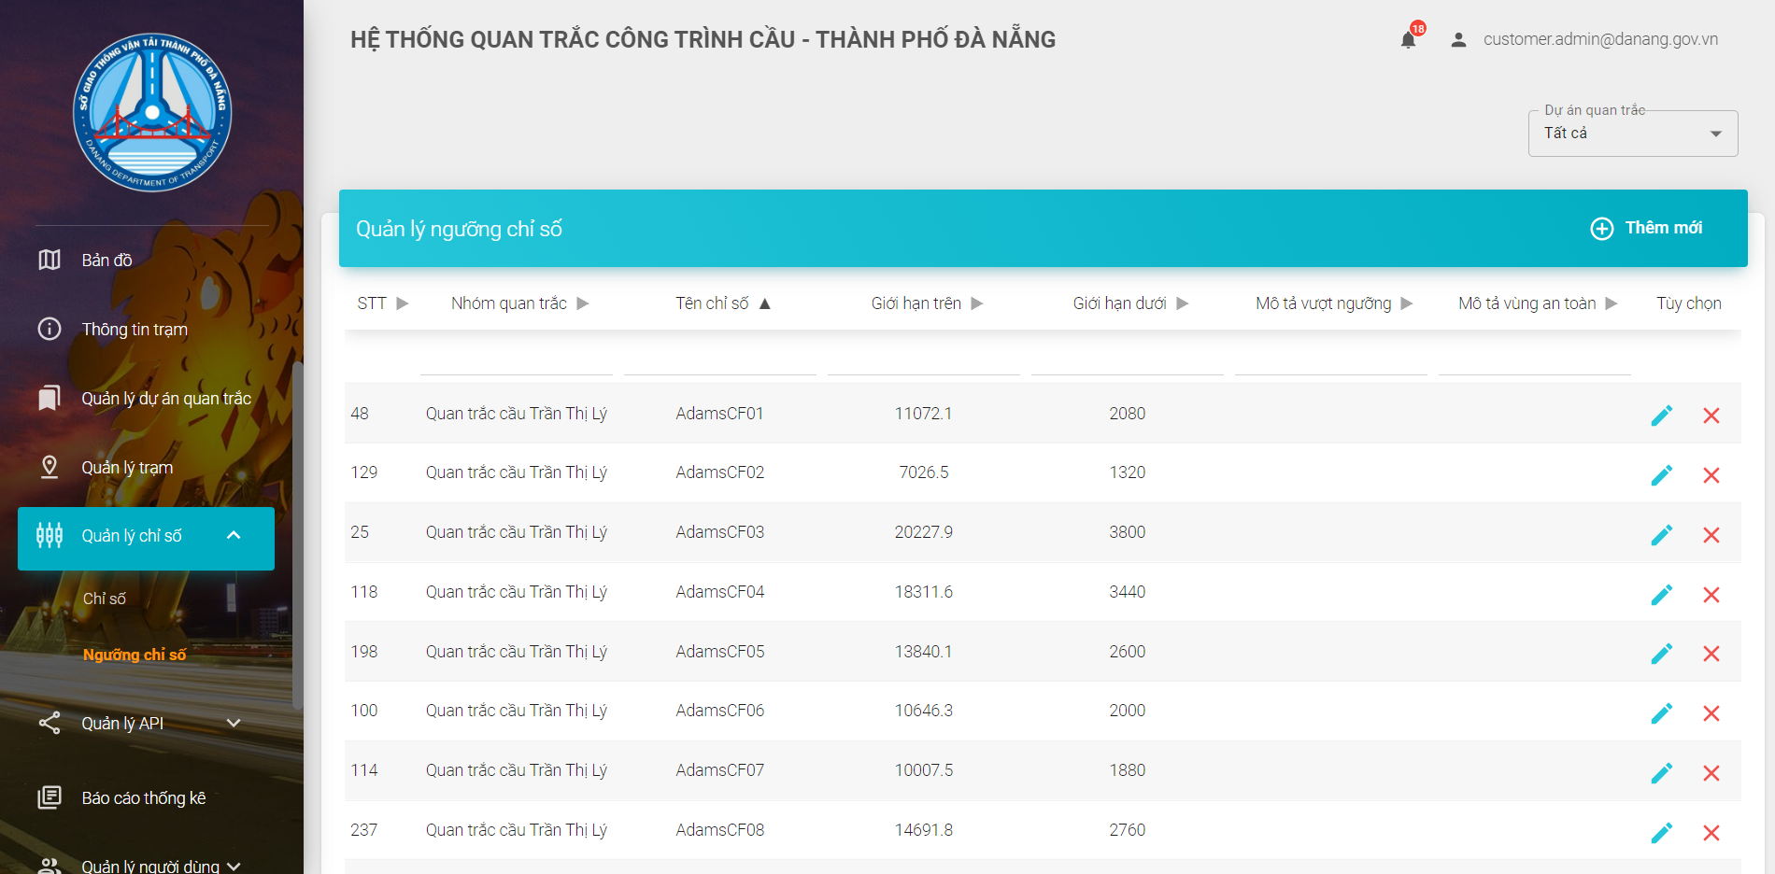

*Hình 9: Ngưỡng quan trắc của các chỉ số*

# 2.7. Quản lý người dùng

Chức năng này dùng để hiển thị thông tin người quản trị, các quản lý trạm và phân quyền sử dụng. Riêng người quản trị hệ thống có thể thêm mới, chỉnh sửa thông tin và thay đổi quyền sử dụng của người dùng và các quản lý trạm.

**2.8. Cấu hình hệ thống**

Cấu hình các thông số của hệ thống bao gồm:

* Cấu hình thông báo
* Cấu hình chung

# Một số lưu ý

**Các loại tin nhắn cảnh báo**

Như đề cập ở mục 2.4.1, người dùng có thể cấu hình để gửi các cảnh báo về các trạm quan trắc nếu xảy ra một trong các trường hợp sau:

* Thông báo cảnh báo vượt ngưỡng;
* Thông báo về lại ngưỡng an toàn;

Các cảnh báo này được gửi thông qua email như hình 3.1 và hình 3.2.

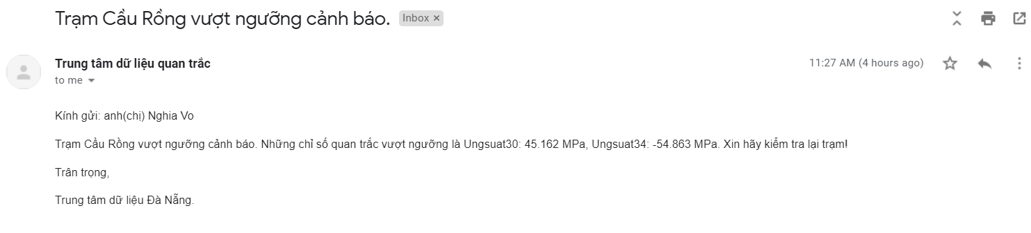

*Hình 10: Email cảnh báo trạm Cầu Rồng vượt ngưỡng*

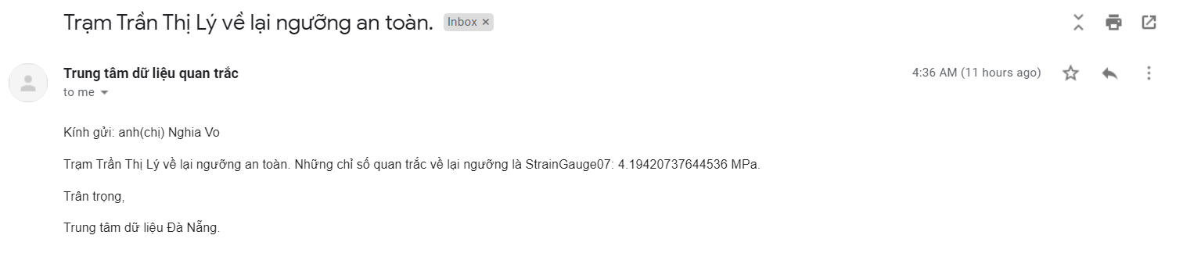

*Hình 11: Email cảnh báo trạm Cầu Rồng về lại ngưỡng*